Opis przedmiotu zamówienia – zadanie nr 2

Szafa metalowa do lab. dydaktycznego – 3 szt
Wymiary szafy: szer. 90cm, gł. 40cm i wys. 185cm.
Szafa powinna być wykonana z metalu o grubości 0,5 mm, lakierowana proszkowo. Drzwi wyposażone w szklane fronty z długimi uchwytami, umożliwiające łatwe otwieranie i zamykanie. Szafa powinna mieć regulowaną wysokość półek (4szt) oraz maksymalną nośność półki – 60 kg. Drzwi szafy wyposażone w zamek, zamykane na klucz (w komplecie 2 klucze). Szafę powinna cechować stabilna i mocna konstrukcja, Kolor - jasny szary.
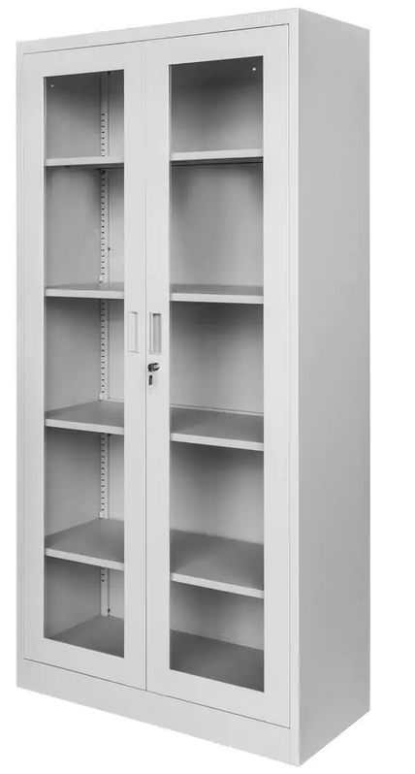
Zdjęcie poglądowe

Minimalny wymagany okres gwarancji: 24 miesiące

